附件3：
河南大学“放飞梦想”地理学暑期夏令营讲座专家介绍

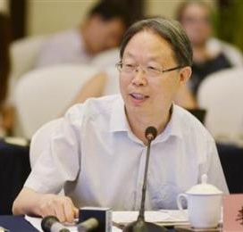
报 告 人: 李小建 教授 河南大学
报告人简介：李小建，国际欧亚科学院院士，长期从事经济地理学和区域发展等方面的教学和研究。首批入选国家“百千万人才工程”，国家有突出贡献中青年专家，国务院特殊津贴获得者。主持国家自然与社科基金9项，国际合作及省部级项目22项，在国内外发表学术论文266篇，出版著作20种，获省部级一等奖6项。论著总被引9051次（2016.8.11），居中国经济地理学界前列。主编的《经济地理学》获全国高校优秀教材一等奖。学术贡献包括：一是建立了中国的公司地理学。引领公司地理成为中国经济地理学的一个新方向。二是开拓了农户地理研究。《农户地理论》被陆大道院士称为“是对地理学空间结构理论发展的一个重要贡献”，县域经济差异研究为《地理学报》创刊80年来的高被引论文之一。

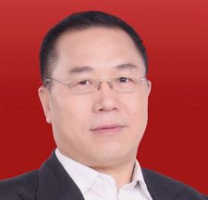
报 告 人: 冯兆东 教授 河南大学
报告人简介：冯兆东，长江学者，国家杰出青年获得者。1992年毕业于美国堪萨斯大学，获地理学博士学位。曾任美国蒙特可莱大学教授，中国科学院新疆生态与地理研究所特聘研究员。教育部创新团队“新疆干旱区生态和水文系统对气候的响应”团队带头人，曾先后三次获国家基金委重点项目支持。2006年获蒙特可莱大学“杰出学者奖”。《Journal of Arid Land》期刊执行主编。在国际会议上报告62次，其中特邀报告18次。长期从事自然地理学以及全球变化、旱区生态水文、地貌与第四纪地质领域的研究与教学工作，在气候变化和旱区现代环境过程研究领域成果丰硕。发表学术论文220多篇（其中SCI论文109篇，EI论文36篇），中文专著4本，主编两卷《Quaternary International》，主编六卷《Journal of Arid Land》。

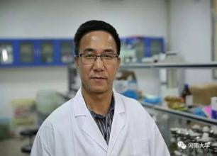
报 告 人: 傅声雷 教授 河南大学
报告人简介：傅声雷，国家杰出青年基金获得者，博士生导师。1999年于美国University of Georgia获得生态学博士学位，2000-2004年先后在美国University of California的Santa Cruz和Davis分校从事博士后研究工作，在美国期间，曾作为主要科学家参加了两项美国国家自然科学基金（NSF）和一项美国农业部（USDA）的项目。留美期间已发表SCI论文14篇，其中5篇发表在农林学科的一类期刊上。2009年获得“国家杰出青年科学基金”, 2014年入选“国家百千万人才工程”，授予“有突出贡献中青年专家”称号。2015年获得广东省科学技术一等奖。享受国务院政府津贴。担任土壤生态学权威期刊“Soil Biology & Biochemistry”，“Journal of Plant Ecology”，“Ecological Processes”，《生物多样性》等副主编。国家科学技术奖评审专家，国家自然科学基金委员会专家评审组成员。

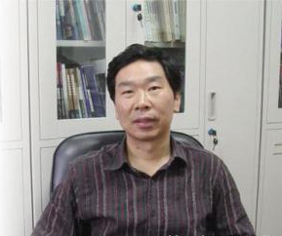
报 告 人: 苗长虹 教授 河南大学
报告人简介：苗长虹，中组部、中宣部“万人计划”第一批哲学社会科学领军人才，河南省特聘教授，现为教育部人文社科重点研究基地“河南大学黄河文明与可持续发展研究中心”执行主任、“黄河文明传承与现代文明建设河南省协同创新中心”副主任，中国地理学会经济地理专业委员会副主任，中国地理学会黄河分会副主任兼秘书长，国际区域研究协会（RSA）中国分会副理事长。2006 年入选中宣部“四个一批”人才（理论界）工程。主持国家自然科学基金重点项目等国家及省部级课题20余项，在《Eurasian Geography and Economics》等国内外权威期刊发表论文100余篇，出版著作近20部。主持的《经济地理学》入选国家精品课程。

报 告 人: 张朝生 高级讲师 爱尔兰国立大学
报告人简介：张朝生，北京大学本科、获中科院地理所博士学位。现任爱尔兰国立大学(戈尔韦)地理与考古学院环境与健康国际网络主任，国际医学地质协会联合主席，环境地球化学与健康学会前主席。其研究领域涉及环境地学、地理信息系统及空间统计学，在环境数据的定量表征及空间分析方面独具特色，研究成果处于国际前沿。曾在瑞典、美国、澳大利亚、牙买加等国家从事研究工作，有着丰富的国际研究经历。发表SCI论文150多篇，曾发起和组织了具有广泛影响力的环境与健康国际研讨会（ISEH）会议系列。

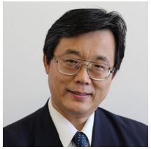
报 告 人: 刘钢军 高级讲师 墨尔本皇家理工大学
报告人简介： 现任墨尔本皇家理工大学（RMIT University) 地理信息科学高级讲师，从事基于地理系统的空间分析、空间统计分析及人文地理学的教学、研究、及博士、硕士、及本科毕业生的研究论文指导工作。自1990年代起，先后获莫纳什大学(Monash University) 博士学位，任职于澳大利亚维多利亚州(Australia, Victoria) 自然资源与环境部，从事地理信息系统和遥感应用研究，开发了澳洲第一个全州（维多利亚州 ）高分辨率数字高程模型，开展了一系列基于数字高程模型的应用研究，包括流域土壤湿度分布模拟、流域水土保持规划、和成果已作为联邦政府立法依据的濒危野生物种生境适宜性评价研究。他目前的研究重点是“数字地理空间信息技术的开发及其在城市和区域可持续发展中的应用”，包括空间可达性分析及其在评价、优化社区公平性和城乡宜居性等方面的应用研究。

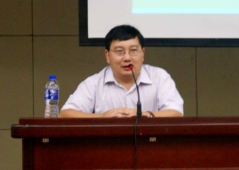
报 告 人: 胡世雄 副教授 美国宾西法尼亚州立大学
报告人简介：胡世雄，1996-1998年在中国科学院地理研究所获理学博士学位; 2001-2004 年在美国纽约州立大学布法罗分校获取博士学位; 2004年秋至今，目前担任美国宾西法尼亚州立大学地理系系主任，水文研究室主任和GIS/RS实验室主任。2006至今先后被聘为清华大学、四川大学客座教授、长沙理工大学特聘教授和中国科学院陆地水循环和地表过程重点实验室客座研究员。2009年被湖南省政府选聘为首批百人计划入选者。开展了坡面流阻力以及模块化分布式水文模型的研究，在研究建立适合中国陡坡地、人类开发利用强度大的流域水文模型方面有很大进展，对洞庭湖-湘江流域的社会生产实践活动提供了强有力的科学指导；结合随机水力学的研究积累，在无观测资料的流域如何进行过程模拟和有观测资料的大流域水文的集对分析方面有明显进展，在国际一流刊物《Earth Surface Processes and Landform》，《International Journal of GIS》，《Hydrologic Processes 》，《水利学报》等刊物上发表了多篇论文在国内外产生较大学术影响。

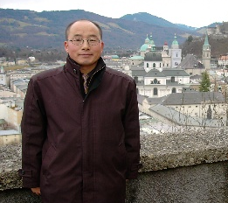
报 告 人: 陈友民 教授 河南大学
报告人简介：陈友民，河南大学“黄河学者”特聘教授。曾就职于挪威Bjerknes气候研究中心（Uni Climate &Bjerknes Centrefor Climate Research, Norway），德国波茨坦气候影响研究所、瑞典哥德堡大学、德国马普生物地球化学研究所、美国俄克拉荷马大学空间分析中心等机构。长期从事气候环境模拟、气候情景预测等研究工作，熟悉应用WRF(weather research and forecast)模型、卫星遥感数据同化、降尺度等工具和方法，现研究全球模型EC-Earth。

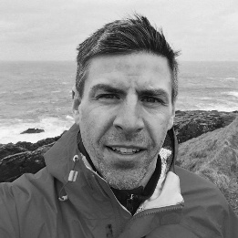
报 告 人: Dr. Liam Carr 讲师 爱尔兰国立大学
报告人简介：利亚姆·卡尔，环境地理学家，2012年，他在德克萨斯农工大学获得地理博士学位。主要研究海洋资源管理，专注于海洋空间规划。他研究政策如何影响依赖于健康状况的自然资源的社区和经济。2015年，他以美国富布赖特访问学者的身份开始在爱尔兰国立大学（戈尔韦）学习，担任海岸和海洋环境理学硕士班(MSc in Coastal and Marine environment)的讲师和协调员。他目前的研究领域包括衡量利益相关者的观点和爱尔兰三文鱼养殖业的政策，旅游业对沿野性大西洋之路的爱尔兰农村的影响，以及沿海社区的环境伦理。

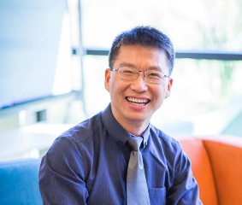
报 告 人: 付品德 高级工程师 美国环境系统研究所
报告人简介：2000年于美国堪萨斯大学获博士学位，现任美国环境系统研究所公司(Esri)应用开发部项目主管，平台工程部经理，高级应用开发工程师，互联网地理信息系统专家，美国哈佛大学、Redlands大学和河南大学兼职教授。曾任国际华人地理信息科学协会(CPGIS)主席和理事会主任，并曾在加州大学、加州州立大学、和德克萨斯等大学兼职。其《Getting to Know Web GIS》和《Web GIS原理与技术》等专著被80多所大学采用为教材。其项目曾获得美国技术委员会的Excellence.gov奖和Esri国际用户会议特别成就奖

